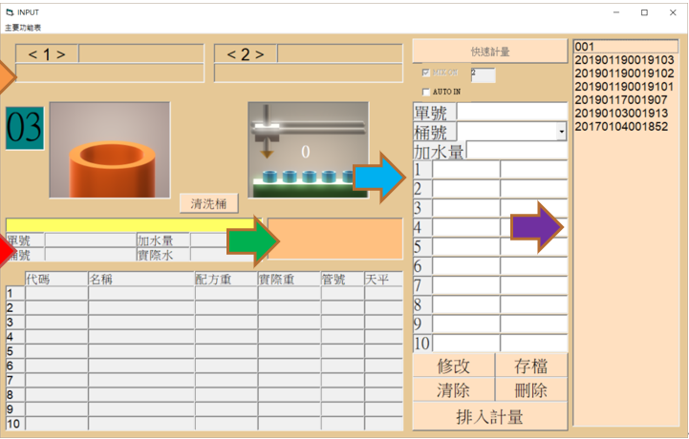
天平重量＆计量状态显示
计量配方单显示
待计量配方单
配方输入栏位＆显示配方
已存档配方（点选会显示在配方输入栏位）
计量操作流程
- 点选已存档配方（配方显示在配方栏位）
- 点选排入计量将会将配方带入待计量配方栏位即开始计量
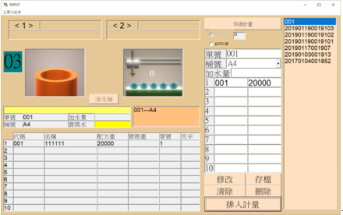开始计量后会显示如左图

如需要删除已排入计量
在待计量位置点选鼠标右键會出現選單
- 先选择停止，此时计量停止（画面变为淡红色）
（停止后计量中配方会停止，回复执行后会重新计量）
- 选择要删除的资料按鼠标右键点选删除计量
- 点选鼠标右键点选执行（画面变回淡黄色）
- 完成后即可继续正常计量

备注：
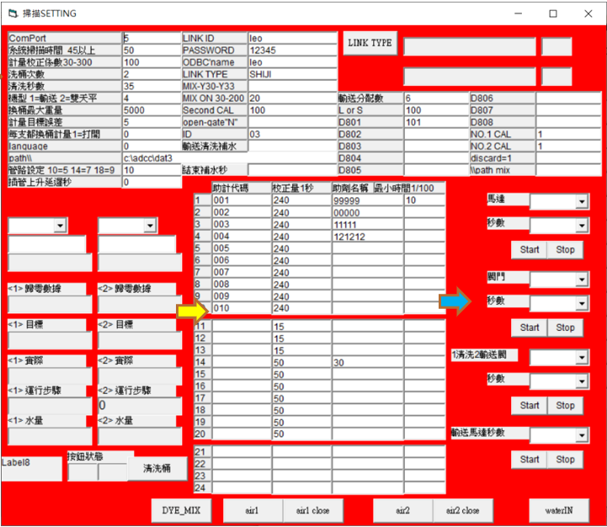
Comport 设置电脑comport串口号码（按回车存档）
系统扫时间 电脑与plc沟通时间间隔45ms
计量校正系数 计算完开启阀门时间在乘上此系数100为1
机型 设置1为自动输送助剂版本 2为双天平手动版本3為三軸版本
4為輸送閥們 5為半自動染料
换桶最大重量 计量到达设置重量系统会换桶再继续计量
计量目标误差 设定计量误差（不足此设定系统会继续补足）
每支换桶计量 0为所有助剂可以混在一桶里 1为不同助剂皆换桶计量
Language 0为繁体中文 1为英文 2为简体中文
管路设定 设置6=12管 设置7=14管...... 10=20 （系统内定5=10只管路）

助剂代码 输入助剂的代码（按回车后存档）
校正量 此数据等于给电脑管路的流量，电脑会依据此流量来计算开阀时间，当计量时计量过程开阀次数过多次（计量缓慢）可以适当减少此数据，反之若计量过程太快速（开阀1’2次即完成且过量）那可以适当加大此数据，依照不同助剂黏稠度需要适当调整设置。
助剂名称 输入助剂完整名称
最小时间1/100 此数据电脑内定为15(0.15秒)，若没有设定即为15，电脑会依据此设定来锁定最小开阀时间，由于气动阀开启有延迟时间加上助剂黏稠度不同导致开启时间过小会无法流出助剂，因此需要设定（当计量过程到最后小量时停住或计量太久）可以适当加大此参数。
马达 选择开启阀门号
秒数 选择开启秒数（1/100 100=1秒）按start开阀 stop关阀 （测试用）
洗桶次數 設定輸送完成後清洗的次數
清洗水秒數 設定清洗時開啟水阀的時間(秒)
管路上升後延遲 輸送完成後管路拿起的延遲時間
ID 多台設備同時連接一台電腦可以輸入數字1-10分辨軟件對應的機器
LINK ID 資料庫帳號
PASSWORD 資料庫密碼
ODBC’name ODBC設定名稱(設定連接資料庫)
LINK TYPE 不同公司使用的特殊設定
MIX ON20-200 設定攪拌時間(有安裝母液桶時)
Second CAL 二次校準(原則上都設定100)
open gateN 輸送時需不需要預先開啟閥門(不設定預設開啟，有些管路存水多時會倒流 可以設定關閉”N”)
輸送分配數 4號機型輸送閥門一排的數量
L OR S 5號機型大小館分配基準
NO1 CAL 1號天平校正值(不校正為1)
NO2 CAL 2號天平校正值(不校正為1)

AIR1 1號汽缸動作
AIR2 2號汽缸動作
DYE MIX 計量時開啟攪拌設定(對應母液桶的染料代碼)

座標設定
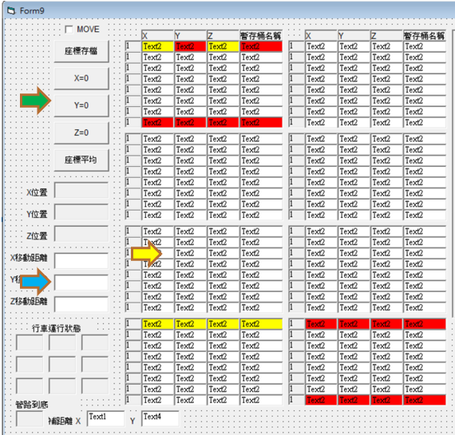

上方MOVE選取後直接點選洞號行車就會行走至洞號並插入，X=0 等等，便是各軸歸零得 按鈕，座標平均為二軸需先輸入黃色的座標電腦可以自動填入剩餘座標，三軸則需填入四個紅色的位置電腦可以自動填入剩餘座標，下方的補距離為三軸版本因每塊輸送板中間有多餘間距，需輸入其距離。

X、Y、Z分別為各軸的座標設定值，若為雙軸版本，Y軸隨意輸入100(必須要輸入)，暫存桶名稱為洞號對應的染機或是其他設備的名稱，需要與主畫面配方的機台完全吻合，便會自動輸出到指定洞號。

此位置直接輸入數值，行車便會走到指定距離(找座標使用)

进入设定画面须输入密码 (12345)
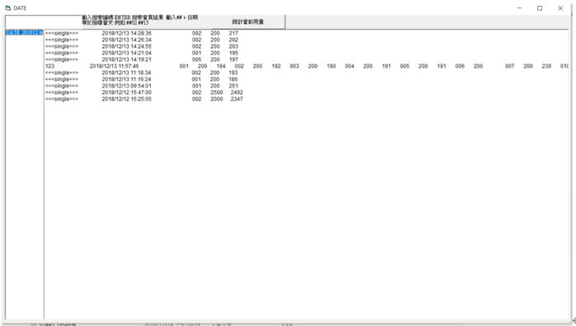
主画面左上方点选主要功能表 计量资料打开此画面
- 左边栏位选取月份档案
- 右边会出现档案内资料
- 点选统计当前用量会显示档案内全部用量统计
- 左上方输入单号可以搜寻称料资料
- 输入＃＃13可以搜寻13日当天所有资料 ＃＃25搜寻25日当天所有资料

錯誤代碼
存檔時跳出 Error 代碼與設定不匹配
計量時跳出 *** <1> STOP TO NOT HAVE (NO.3)*** NO.3號管路滴不出藥

千立粉體&助劑SQL標準格式
名稱 數據類型 說明

1 ID varchar(50) 檔案主鍵
2 ID_NO varchar(50) 染色單號
3 STEP_N0 int 呼叫狀態
4 MACHINE_NO varchar(50) 染機號碼
5 CLOTH_W decimal(18,4) 布重
6 RATIO decimal(18,4) 浴比
7 LOT int 批號 (相同色號不同批下染)
8 PROGRAM int 程序 (染機程序第幾步 前處理、染色、後處理等等)
9 PROD_CODE varchar(50) 染料代碼
10 PROD_TYPE int 染助劑分辨(1為染料 2為助劑)
11 RECIPE decimal(18,4) 染助劑配方
12 WT decimal(18,4) 實際計量重(染料粉)
13 ACT decimal(18,4) 真實用量
14 NOTE1 datatime 備註(時間)
15 NOTE2 varchar(50) 染料名稱
16 NOTE3 varchar(50) 備註(助劑機台號1-5)

假設一筆染料五隻染助劑就需要丟入五筆進資料庫，其中ID部分依照客戶自行編碼，ID_NO,STEP_NO,MACHINE_NO等等五筆皆輸入相同即可

呼叫狀態說明 紅色為客戶丟入 黑色為千立丟入
11 呼叫備料---由客戶ERP丟入包含全部需要備料配方(染機染色前預先備藥至 暫存桶)
21 備料中---由千立丟入，丟入時代表千立收到訊號開始備料
31 等待輸送---由千立丟入，丟入時代表千立機器備料完成，等待輸送
41 呼叫輸送---當客戶ERP見到狀態為31時方可丟入41，即呼叫千立輸送至染機
44 直接輸送 收到後千立寫入45開始備料
51 輸送中---千立收到輸送訊號41開始輸送丟入51
61 輸送完成---千立機器輸送完成丟入61(此時管路應該還有未流完染液須自行抓出延遲時間ERP見到61狀態即可刪除資料)

千立需要的SQL表單結構

所有欄位皆不可NULL
碰到文字空白輸入 ’=’
碰到數字空白輸入 ‘0’

伺服器
創建 資料庫chainlih
表單chainlih
ID = leo
Password = 12345

千立機台電腦
設定 ODBC 名稱 chainlih
資料庫指向 chainlih
資料庫驅動 SQL sever
SQL登入
帳號 leo
密碼 12345
